1.4: Bestemmer EU for meget? INFO

Hvor de tre forrige afsnit har omhandlet politik og magt i EU, handler dette og det følgende afsnit om demokrati i EU. Siden det europæiske samarbejde kun handlede om kul og stål, er det vokset i både bredden og dybden ud fra traktatens målsætning om ’en stadig snævrere union mellem de europæiske folk’. I hvor høj grad deles denne målsætning af danskerne og europæerne generelt? Er EU-skepsis et symptom på, at EU bestemmer for meget?

[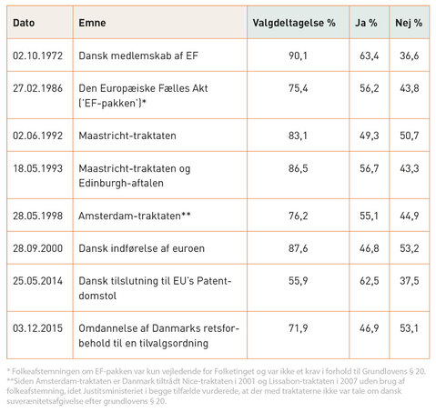](https://eusudfordringer.ibog.forlagetcolumbus.dk/fileadmin/_processed_/e/2/csm_T1-4_1_1496c73446.jpg)

**Tabel 1.4.1: Danske folkeafstemninger om EF/EU**

[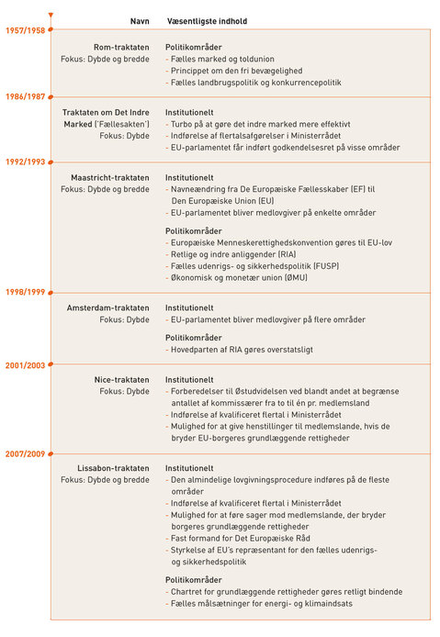](https://eusudfordringer.ibog.forlagetcolumbus.dk/fileadmin/_processed_/0/c/csm_1-4_1_0855db198b.jpg)

**Figur 1.4.1: Oversigt over traktater for EF/EU**

## Danskerne er ’skeptiske tilhængere’ af EU **DEL**

Da Danmark blev optaget i det daværende EF i 1973, havde samarbejdet det fælles marked med en toldunion som omdrejningspunkt, og var endnu ikke en politisk union. Da Storbritannien i løbet af 1960’erne viste interesse for at komme med i EF, frygtede danske politikere for tilbagegang i eksporten af danske landsbrugsvarer som bacon og smør til Storbritannien. Dette kunne være et scenarie, hvis briterne kom med i EF’s fællesmarked og toldunion, mens Danmark blev udenfor. Det var derfor overvejende økonomiske argumenter, der fik danskerne overbevist om at stemme ’ja’ til EF-medlemskabet i 1972. 20 år senere skulle omdannelsen af EF til EU vise sig at være for stor en mundfuld for danskerne, der endte med at afvise vedtagelsen af Maastricht-traktaten ved folkeafstemningen i 1992 med et flertal på 50,7 procent imod.

Danskernes ’nej’ betød, at Maastricht-traktaten ikke kunne vedtages, og der skulle findes en løsning. Det lå ifølge de andre medlemslande ligefor, at Danmark, som konsekvens af befolkningens nej, måtte forlade samarbejdet. Folketingets partier blev dog enige om det såkaldte nationale kompromis, der skulle undtage Danmark fra deltagelse i udvalgte politikområder i det nye EU-samarbejde (se tekstboks 1.4.1). Danske diplomater i Udenrigsministeriet gjorde efterfølgende en stor indsats for at sælge aftalen mellem de danske partier til de andre medlemslande, der endte med at acceptere den i Edinburgh, Skotland, i december 1992. Det betød, at danskerne i maj 1993 kunne stemme om Maastricht-traktaten igen, men nu suppleret med Edinburgh-aftalen. Stillet over for muligheden for at stå uden for dele af EU-samarbejdet, valgte 56,7 procent af danskerne at stemme ’ja’, så Danmark kunne forblive medlem af det nye EU-samarbejde.

[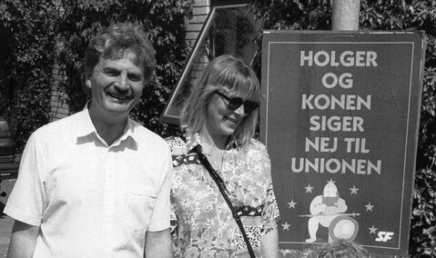](https://eusudfordringer.ibog.forlagetcolumbus.dk/fileadmin/_processed_/d/4/csm_s53_ac10b57c23.jpg)

Den daværende partileder for SF, Holger K. Nielsen, anbefalede danskeren at stemme nej til Maastricht-traktaten ved folkeafstemningen i 1992 med dette klare budskab. Med tiden er SF blevet større tilhængere af EU. Foto: Ritzau Scanpix / Geert Bardrum.

## TEKSTBOKS 1.4.1: DANMARKS FIRE EU-FORBEHOLD VEDTAGET VED FOLKEAFSTEMNING OM EDINBURGH-AFTALEN D. 18. MAJ 1993 **DEL**

Danmarks fire behold betyder, at Danmark ikke deltager i EU-samarbejdet inden for:

1. den økonomiske og monetære unions tredje fase, der indebærer indførelsen af euroen som valuta
2. beslutninger eller aktioner med indvirkning på forsvarsområdet
3. de retlige og indre anliggender (RIA), når beslutninger træffes som overstatsligt samarbejde
4. indførelsen af et unionsborgerskab, der vil kunne træde i stedet for det danske statsborgerskab

Danmarks fire forbehold gælder fortsat i dag og er blevet bekræftet ved de to folkeafstemninger om henholdsvis afskaffelsen af euroforbeholdet i 2000 og folkeafstemningen om omdannelsen af retsforbeholdet til en tilvalgsordning i 2015.

Med vedtagelsen af Amsterdam-traktaten i 1998 blev det slået fast, at unionsborgerskabet kun er et supplement og aldrig vil erstatte det nationale statsborgerskab. Det fjerde forbehold er derfor uden betydning i dag.

Historien om danskernes syn på EU rummer dog også en anden fortælling om en støt stigende opbakning i befolkningen til EU-medlemskab. På trods af briternes folkeafstemning i 2016 om at forlade EU steg danskernes opbakning til EU-medlemskab i 2019 til det højeste niveau nogensinde (se figur 1.4.2). Hvor briternes beslutning om at forlade EU var udtryk for en hård EU-skepsis, er danskernes EU-skepsis mere blød. Den bløde EU-skepsis knytter sig til konkrete issues, som man ikke ønsker at deltage i et tættere EU-samarbejde om, hvilket de danske forbehold er et godt eksempel på. Danskerne kan dermed siges at være ’skeptiske tilhængere’, der gerne vil være med i EU-samarbejdet, så længe det ikke bliver for vidtgående og udfordrer forbeholdene.

[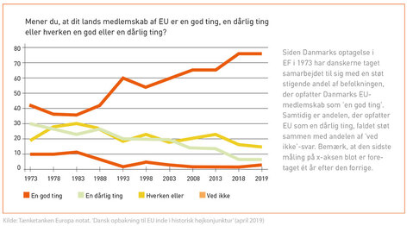](https://eusudfordringer.ibog.forlagetcolumbus.dk/fileadmin/_processed_/2/7/csm_1-4_2_060eceb134.jpg)

**Figur 1.4.2: Danskernes syn på medlemskabet af EF/EU siden 1973 (%)**

[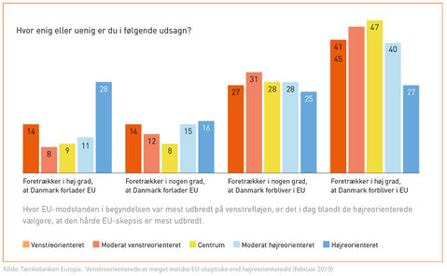](https://eusudfordringer.ibog.forlagetcolumbus.dk/fileadmin/_processed_/e/c/csm_1-4_3_f3f2d335d4.jpg)

**Figur 1.4.3: Danskernes syn på EU-medlemskabet fordelt på højre- og venstreorienterede (%)**

## Formel og reel suverænitet **DEL**

EU bygger som tidligere nævnt på overstatsligt samarbejde, hvor medlemslandene afgiver suverænitet til overstatslige institutioner, der træffer beslutninger på medlemslandenes vegne. Disse beslutninger er medlemslandene efterfølgende forpligtet til at efterleve, hvorfor de ikke længere kan siges at være suveræne på disse politikområder. For EU-skeptikere er brugen af overstatsligt samarbejde derfor en dårlig ting, fordi det forhindrer et medlemsland i at kunne træffe egne beslutninger.

Man kan diskutere om den suverænitet, et medlemsland afgiver ved at være en del af EU, er noget medlemslandet ’taber’, eller om det omvendt er suverænitet, man ’vinder’. Et lands deltagelse i overstatsligt samarbejde handler grundlæggende om at kunne håndtere problemstillinger, der overskrider de nationalstatslige grænser og vanskeligt lader sig løse af den enkelte stat. Det kan være grænseoverskridende udfordringer som klimaforandringer, international terrorisme, græseoverskridende kriminalitet, flygtninge og migranter, beskatning af multinationale selskaber, finanskriser, sikkerhedstrusler fra lande uden for EU osv. (se figur 1.4.4).

[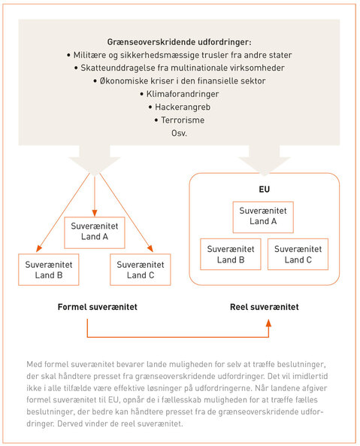](https://eusudfordringer.ibog.forlagetcolumbus.dk/fileadmin/_processed_/0/b/csm_1-4_4_99fef7c816.jpg)

**Figur 1.4.4: Ved at afgive formel suverænitet kan lande vinde reel suverænitet**

Et eksempel kunne være Inden for miljøområdet, hvor omkring 85 procent af kvælstofudledningen i indre danske farvande samt 76 procent af danske dødsfald relateret til luftforurening skyldes udledninger i EU NOTE. Selv hvis Folketinget vedtog, at landbruget i Danmark fremover måtte udlede 0 procent kvælstof, og at der skulle sættes bedre partikelfiltre på samtlige skorstene og biler, ville det altså have en meget lille effekt på danske farvande og danskernes sundhed. Eksemplet viser, at Danmark i teorien godt kan have formel suverænitet over miljøområdet, men ikke har reel suverænitet, fordi Danmark påvirkes direkte af udledninger i vores nabolande.

[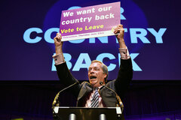](https://eusudfordringer.ibog.forlagetcolumbus.dk/fileadmin/_processed_/9/5/csm_s55_cacc8dbebe.jpg)

Et hyppigt brugt slogan for leave-siden under Brexit-valgkampen var "We want our country back", der blev brugt af blandt andre den tidligere formand for United Kingdom Independence Party, Nigel Farage. Ifølge Farage havde briterne afgivet deres land til EU og nu var det på tide at tage det tilbage. Foto: Getty Images / Jeff J. Mitchell.

Et andet eksempel på diskussionen mellem formel og reel suverænitet er EU’s forordning om EU-borgernes databeskyttelse (GDPR). Det ville være uden betydning for store amerikanske virksomheder som Facebook eller Amazon, hvis Danmark alene vedtog regler for disse virksomheders brug af kundernes personlige data. Resultatet ville formentlig være, at disse virksomheder ikke ville rette sig efter de danske regler og blot lukke forretningen i Danmark – til skade for de danske forbrugere. Når EU i fællesskab laver regler for over 500 millioner forbrugere, vil de største globale virksomheder have en langt større økonomisk interesse i at rette ind for ikke at miste betydelige indtjeningsmuligheder i det indre marked.

Med hensyn til Danmarks afgivelse af formel suverænitet til EU-samarbejdet må det interessante spørgsmål derfor være, hvordan Danmarks reelle suverænitet ville se ud, hvis Danmark stod uden for EU-samarbejdet, samt hvorvidt Danmark bedre kan håndtere grænseoverskridende problemer alene. Dermed vil spørgsmålet om medlemslandenes suverænitet altid være et centralt diskussionsemne og dilemma i EU-samarbejdet, fordi det grundlæggende er et spørgsmål om, hvilke udfordringer man gerne vil indgå i forpligtende samarbejde om at løse i fællesskab, og hvilke udfordringer man fortsat skal løse inden for rammerne af nationalstatens suverænitet. Hvor suverænitetsafgivelse for mange EU-skeptikere er en del af problemet ved Danmarks EU-medlemskab, opfatter EU-tilhængere suverænitetsafgivelse som en del af løsningen på grænseoverskridende udfordringer, som Danmark ikke er i stand til at løse alene.

[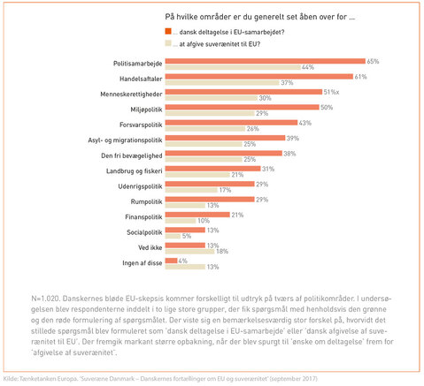](https://eusudfordringer.ibog.forlagetcolumbus.dk/fileadmin/_processed_/9/e/csm_1-4_5_b5f43027d4.jpg)

**Figur 1.4.5: Danskernes syn på Danmarks deltagelse i EU-samarbejdets politikområder**

[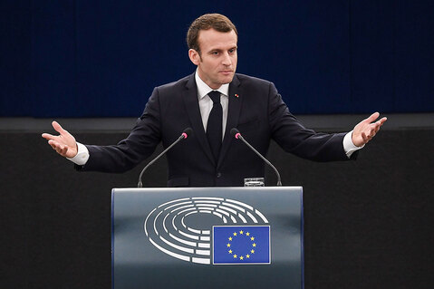](https://eusudfordringer.ibog.forlagetcolumbus.dk/fileadmin/_processed_/4/f/csm_s56_79ac9ae455.jpg)

Frankrigs præsident, Emmanuel Macron, holder tale i EU-parlamentet den 17. april 2018. Her talte han om europæisk suverænitet som et supplement til medlemslandenes nationale suverænitet. Også den daværende kommissionsformand for EU, Jean-Claude Juncker, anvendte begrebet europæisk suverænitet i sin tale om unionens tilstand i 2018. Foto: Ritzau Scanpix / Frederick Florin/AFP.

# Hvad skal EU-samarbejdet have fokus på?

Udviklingen i danskernes syn på EU de senere år er bemærkelsesværdig, når man sammenligner med det generelle billede blandt EU’s befolkninger. Europæerne var i 2018 generelt mere skeptiske over for EU, end de var ti år tidligere, og bag ved de gennemsnitlige tal ligger store variationer på tværs af medlemslandene. Andelen af europæere med et overvejende negativt syn på EU faldt imidlertid i årene efter finanskrisen i 2008 og igen efter flygtningekrisen i 2015 (se figur 1.4.7). Et negativt syn på EU behøver ikke at være udtryk for manglende opbakning til EU-samarbejdet, men kan også udtrykke skuffelse over EU’s manglende evne til at håndtere fælles udfordringer og deraf et ønske hos europæerne om en styrkelse af EU-samarbejdet. Europæernes holdning til EU skal dermed også ses i sammenhæng med EU-samarbejdets generelle udvikling og evne til at løse tidens udfordringer.

[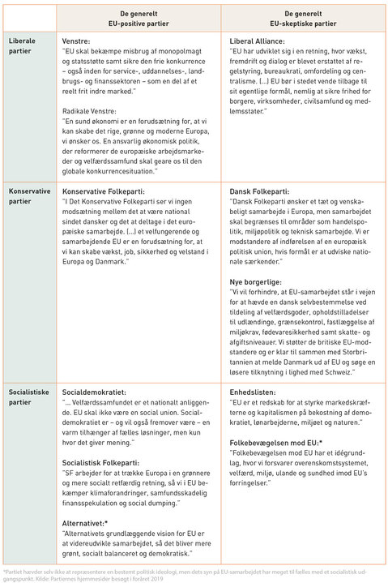](https://eusudfordringer.ibog.forlagetcolumbus.dk/fileadmin/_processed_/f/d/csm_1-4_6_66e0172a49.jpg)

**Figur 1.4.6: Ideologiske positioner hos danske partier i forhold til synet på EU**

[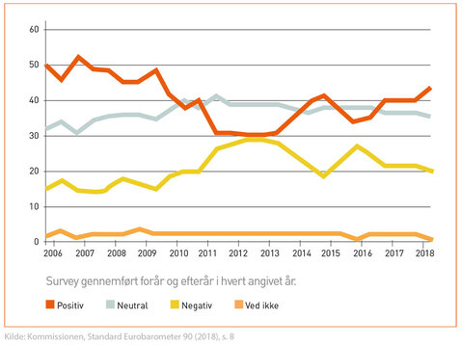](https://eusudfordringer.ibog.forlagetcolumbus.dk/fileadmin/_processed_/5/1/csm_1-4_7_047b150459.jpg)

**Figur 1.4.7: EU-borgernes generelle syn på EU (%)**

Danskerne er som tidligere nævnt ’skeptiske tilhængere’ af EU-samarbejdet, kendetegnet ved ønsket om at bevare Danmarks vilkår for sit EU-medlemskab, som de er i dag. At danskerne grundlæggende ikke ønsker vidtgående forandringer i EU-samarbejdet, bliver tydeligt, når man sammenligner medlemslandenes befolkningers syn på EU’s integration fremover. Her viser undersøgelser, at mindre end 1/3 af danskerne bakker op om mere europæisk integration, uanset om det handler om dybde eller bredde. Heroverfor er det generelle billede i resten af medlemslandene et ønske om forandring i retning af mere integration (se figur 1.4.8).

[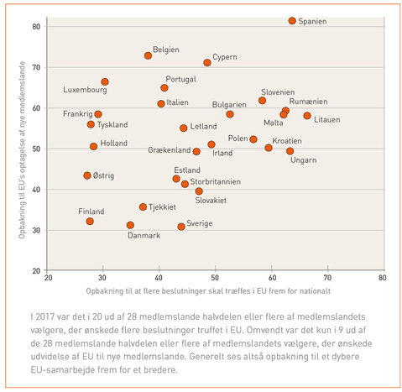](https://eusudfordringer.ibog.forlagetcolumbus.dk/fileadmin/_processed_/a/8/csm_1-4_8_f7b4aae90f.jpg)

**Figur 1.4.8: Andelen af befolkningerne, der bakker op om EU's udvidelse i dybden og i bredden, 2017 (%)**

Kilde: Tænketanken Europa på baggrund af Eurobarometer: "Danskerne er lunkne over for at udvide EU - både i bredden og i dybden" (august 2018)

Ved EU-parlamentsvalget i 2019 var eftervirkningerne af finanskrisen i form af lav økonomisk vækst og høj ungdomsarbejdsløshed de to vigtigste emner for omkring halvdelen af europæerne. På tredjepladsen lå immigration, skarpt forfulgt af klimaindsatsen og bekæmpelse af terrorisme (se figur 1.4.9). Prioriteringen af politikområderne var dog meget forskellig på tværs af medlemslandene (se figur 1.4.10). I forhold til afsnittets indledende spørgsmål, om EU bestemmer for meget, må svaret derfor være, at det i høj grad afhænger af, hvilket politikområde der spørges til, og hvilket lands befolkning man spørger. På den måde adskiller EU sig ikke fra alle mulige andre politiske systemer, hvor der udkæmpes politiske kampe om magten til at bestemme den politiske retning.

[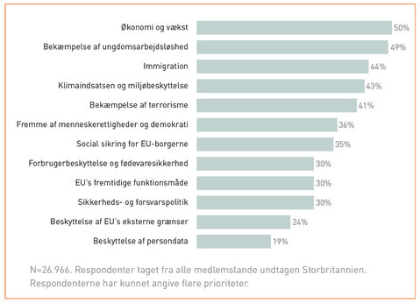](https://eusudfordringer.ibog.forlagetcolumbus.dk/fileadmin/_processed_/7/e/csm_1-4_9_b1c237005a.jpg)

**Figur 1.4.9: Europæernes syn på, hvad der er EU's vigtigste indsatsområder**

Kilde: På baggrund af tal fra Eurobaromenter gengivet i Tænketanken Europa: "Klima og økonomi deler Europa i nord og syd" (maj 2019)

[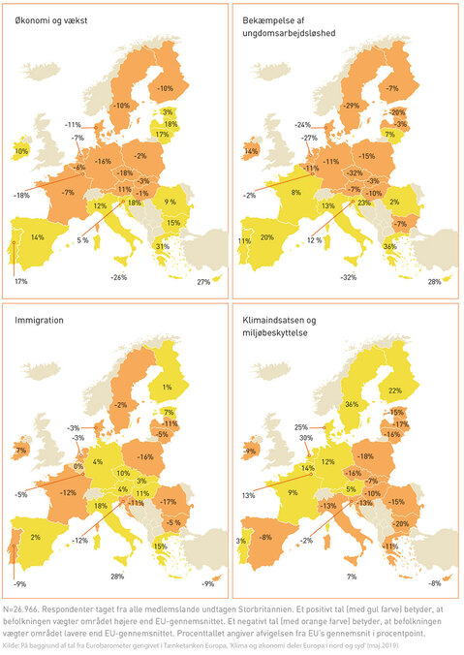](https://eusudfordringer.ibog.forlagetcolumbus.dk/fileadmin/_processed_/d/3/csm_1-4_10_29ef9484e8.jpg)

**Figur 1.4.10: Medlemslandenes befolkningers syn på vigtigheden af forskellige indsatsområder**

# TEKSTBOKS 1.4.2: KOALITIONER OG SAMARBEJDSMØNSTRE BLANDT MEDLEMSLANDENE DEL

Tænketanken European Council on Foreign Relations rundsendte i 2018 et spørgeskema til politikere, embedsmænd, forskere, journalister mv. i medlemslandene, der handlede om samarbejdsmønstre, fælles interesser og indflydelse i EU. Fra undersøgelsen fremgik fem overordnede landekoalitioner med fælles syn på EU’s integration, hvoraf flere lande er med i flere koalitioner.

Koalitionen ’De Seks Store’ er EU’s økonomisk og befolkningsmæssigt største medlemslande. Af disse er Frankrig og Italien, sammen med Tyskland, del af koalitionen ’De Seks Grundlæggere’ tilbage fra Kul- og Stålunionen, mens de også er med i koalitionen ’De Sydeuropæiske Syv’. Det betyder, at Frankrig ofte taler på Sydeuropas vegne vedrørende ønske om økonomisk solidaritet i EU og fælles europæiske løsninger på håndteringen af flygtninge og migranter til EU. Samtidig er Frankrig sammen med Tyskland og de andre grundlæggere ofte tilhængere af både dybere og bredere europæisk integration.

Koalitionen ’De Velhavende Syv’ har et velstandsniveau, der ligger over EU’s gennemsnit, ligesom de vægter øget handel og konkurrencedygtighed i EU-samarbejdet. Derudover lægger de også vægt på EU’s klimamål.

Koalitionen ’Visegrad-landene’ lægger vægt på økonomisk udvikling for de østeuropæiske medlemslande gennem støtte- og udligningsordninger fra EU’s fælles budget. Derudover er de skeptiske over for et tættere samarbejde om flygtninge, ligesom de prioriterer landenes økonomisk udvikling over opfyldelsen af EU’s klimamål.

Danmark og Storbritannien deler mange synspunkter om EU, hvorfor udsigten til Brexit stiller Danmark over for spørgsmålet om, hvorvidt danske interesser fremover bedst varetages sammen med de integrationsivrige eurolande Tyskland og Frankrig eller med ikke-eurolande som Polen og Ungarn.

[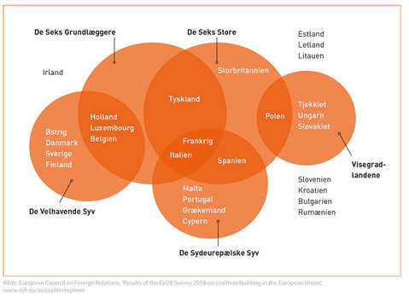](https://eusudfordringer.ibog.forlagetcolumbus.dk/fileadmin/_processed_/e/f/csm_NY_1-4_11_6b5aecd62e.jpg)

**Figur 1.4.11: Koalitioner og samarbejdsmønstre blandt medlemslandene**